Санкт-Петербургский национальный исследовательский университет

информационных технологий, механики и оптики
УЧЕБНЫЙ ЦЕНТР ОБЩЕЙ ФИЗИКИ ФТФ

Группа P3218 К работе допущен Студент Хромов Д.Т. Работа выполнена Преподаватель Рудель А.Е. Отчет принят

Рабочий протокол и отчет по лабораторной работе №1.02

Изучение скольжения тележки по
наклонной поверхности

1. Цель работы.
1) Экспериментальная проверка равноускоренности движения тележки по наклонной плоскости.
2) Определение величины ускорения свободного падения g.
2. Задачи.
- Измерение времени движения тележки по рельсу с фиксированным углом наклона.
- Измерение времени движения тележки по рельсу при разных углах наклона рельса к горизонту.
- Исследование движения тележки при фиксированном угле наклона рельса. Проверка равноускоренности движения тележки.
- Исследование зависимости ускорения тележки от угла наклона рельса к горизонту. Определение ускорения свободного падения.
3. Объект исследования.
Ускорение тележки при различных углах наклона.
4. Метод экспериментального исследования.
Измерение времени, за которое тележка проходит заданное расстояние по наклонной плоскости при различных углах наклона.

5. Рабочие формулы и исходные данные.
$Y=x_{2}-x_{1}$
$Z=\frac{t_{2}^{2}-t_{1}^{2}}{2}$
$∆Y=\sqrt{(\frac{df_{1}}{dx_{1}}∙∆x_{1})^{2}+(\frac{df_{1}}{dx_{2}}∙∆x_{2})^{2}}$
$∆Z=\sqrt{(\frac{df_{2}}{dt_{1}}∙∆t_{1})^{2}+(\frac{df_{2}}{dt_{2}}∙∆t_{2})^{2}}$
$ε_{Y}=\frac{∆Y}{Y}∙100\%$ $ε_{z}=\frac{∆Z}{Z}∙100\%$
$a=\frac{\sum_{i=1}^{N}{}Z_{i}{∙Y}_{i}}{\sum_{i=1}^{N}{}Z_{i}^{2}}{ σ}_{a}=\sqrt{\frac{\sum_{i=1}^{N}{}(Y_{i}-a∙Z_{i})^{2}}{(N-1)∙\sum_{i=1}^{N}{}Z_{i}^{2}}}$
$∆_{a}=2σ_{a}$ $ε_{a}=\frac{∆_{a}}{a}∙100\%$
$sinsin α =\frac{\left(h-h_{0}\right)-(h^{'}-h_{0}^{'})}{x^{'}-x}$
$〈a〉=\frac{2(x_{2}-x_{1})}{〈t_{2}〉^{2}-〈t_{1}〉^{2}}$
$∆a=〈a〉∙\sqrt{\frac{(∆x_{и2})^{2}+(∆x_{и1})^{2}}{(x_{2}-x_{1})^{2}}+4∙\frac{(〈t_{1}〉∆t_{1})^{2}+(〈t_{2}〉∆t_{2})^{2}}{(〈t_{2}〉^{2}-〈t_{1}〉^{2})^{2}}}$
$B≡g=\frac{\sum_{i=1}^{N}{}(a_{i}∙sinα_{i})-\frac{1}{N}∙\sum_{i=1}^{N}{}a_{i}∙\sum_{i=1}^{N}{}sinα_{i}}{\sum_{i=1}^{N}{}sinα_{i}^{2}-\frac{1}{N}∙(\sum_{i=1}^{N}{}sinα_{i})^{2}}$
$A=\frac{1}{N}∙(\sum_{i=1}^{N}{}a_{i}-B∙\sum_{i=1}^{N}{}sinα_{i})$
$σ_{g}=\sqrt{\frac{\sum_{i=1}^{N}{}(a_{i}-(A+B∙sinsin α_{i}))^{2} }{(\sum_{i=1}^{N}{}sinsin α_{i}^{2} -\frac{1}{N}∙(\sum_{i=1}^{N}{}sinsin α_{i})^{2})∙(N-2) }}$
$∆_{g}=2σ_{g}$ $ε_{g}=\frac{∆_{g}}{g}∙100\%$
$‹t›=\frac{\sum_{i=1}^{N}{}t_{i}}{N}$
$∆t$=$\sqrt{(\frac{df_{3}}{dt_{1}}∙∆t_{1})^{2}+(\frac{df_{3}}{dt_{2}}∙∆t_{2})^{2}+(\frac{df_{3}}{dt_{3}}∙∆t_{3})^{2}+(\frac{df_{3}}{dt_{4}}∙∆t_{4})^{2}+(\frac{df_{3}}{dt_{5}}∙∆t_{5})^{2}}$
$α=0,90$
$N=5$
$g_{табл}=9,82 \frac{м}{с^{2}}$

6. Измерительные приборы.

Таблица 1: Измерительные приборы
Наименование | Предел измерений | Цена деления | Класс точности | Погрешность
Линейка на рельсе | 1,3 м | 1 см/дел | - | 5,0 мм
Линейка на угольнике | 250 мм | 1 мм/дел | - | 0,5 мм
ПКЦ-3 в режиме секундомера | 100 с | 0,1 с | - | 0,1 с

7. Схема установки.
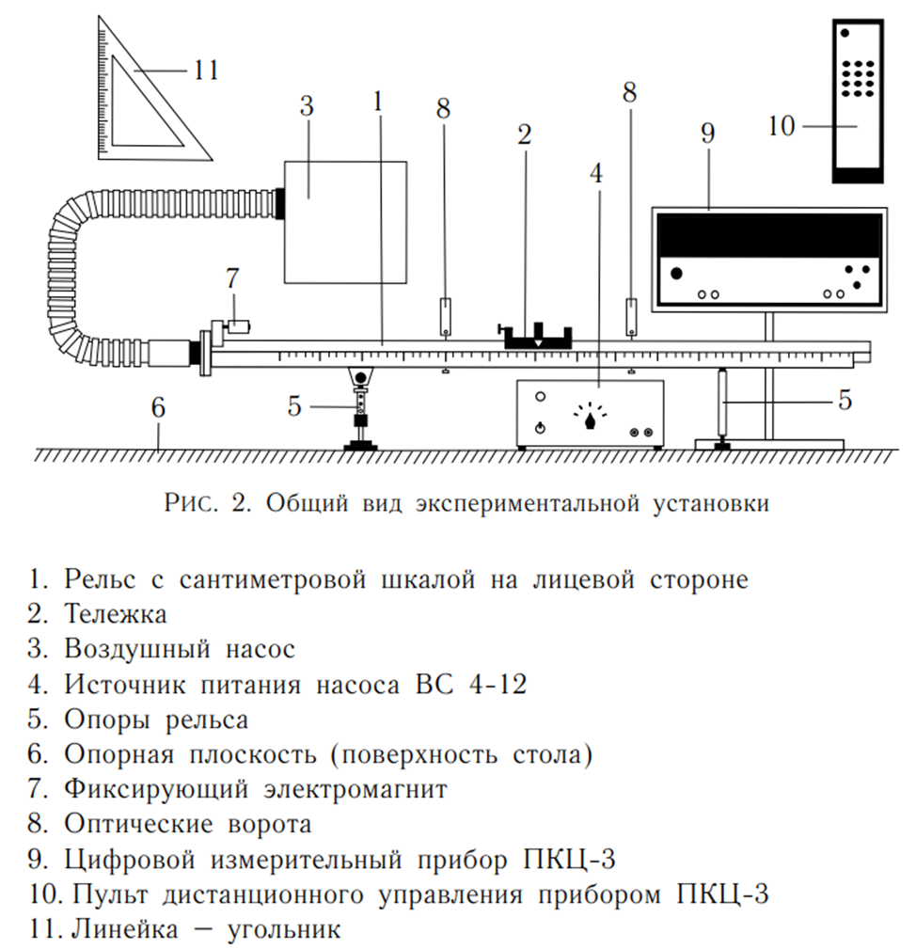

8. Результаты прямых измерений и их обработки.

Задание 1. Исследование движения тележки при фиксированном угле наклона рельса. Проверка равноускоренности движения тележки

Таблица 2
x, м | x', м | $h_{o}$, мм | ${h'}_{o}$, мм
0,22 ± 0,005 | 1,00 ± 0,005 | 202 ± 0,5 | 204 ± 0,5

Таблица 3: Результаты прямых измерений (Задание 1)
№ | Измеренные величины |  |  |  | Рассчитанные величины
 |  |  | 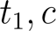 | 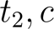 |  | 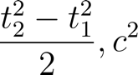
1 | 0,15 | 0,40 | 1,4 | 2,7 | 0,25 | 2,66
2 | 0,15 | 0,50 | 1,5 | 3,1 | 0,35 | 3,68
3 | 0,15 | 0, 70 | 1,4 | 3,6 | 0,55 | 5,5
4 | 0,15 | 0,90 | 1,5 | 4,2 | 0,75 | 7,69
5 | 0,15 | 1,10 | 1,5 | 4,7 | 0,95 | 9,92

Задание 2. Исследование зависимости ускорения тележки от угла наклона рельса к горизонту. Определение ускорения свободного падения

Таблица 4: Результаты прямых измерений (Задание 2)
 | 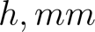 | 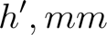 | № |  | 
1 | 212 | 205 | 1 | 1,4 | 4,7
 |  |  | 2 | 1,5 | 4,7
 |  |  | 3 | 1,5 | 4,7
 |  |  | 4 | 1,5 | 4,7
 |  |  | 5 | 1,5 | 4,7
2 | 221 | 206 | 1 | 1,0 | 3,2
 |  |  | 2 | 0,9 | 3,2
 |  |  | 3 | 0,9 | 3,1
 |  |  | 4 | 1,0 | 3,2
 |  |  | 5 | 1,0 | 3,2
3 | 230 | 206 | 1 | 0,8 | 2,6
 |  |  | 2 | 0,7 | 2,6
 |  |  | 3 | 0,8 | 2,6
 |  |  | 4 | 0,8 | 2,6
 |  |  | 5 | 0,8 | 2,6
4 | 239 | 207 | 1 | 0,7 | 2,2
 |  |  | 2 | 0,6 | 2,2
 |  |  | 3 | 0,7 | 2,2
 |  |  | 4 | 0,7 | 2,2
 |  |  | 5 | 0,7 | 2,2
5 | 247 | 207 | 1 | 0,6 | 2,0
 |  |  | 2 | 0,6 | 2,0
 |  |  | 3 | 0,6 | 2,0
 |  |  | 4 | 0,6 | 2,0
 |  |  | 5 | 0,6 | 2,0
𝑁_{ПЛ} - количество пластин
ℎ - высота на координате 𝑥 = 0,22 м
ℎ ′ - высота на координате 𝑥 ′ = 1,00 м
9. Расчет результатов косвенных измерений.
Задание 1
$a=\frac{\sum_{i=1}^{N}{}Z_{i}{∙Y}_{i}}{\sum_{i=1}^{N}{}Z_{i}^{2}}≅ 0,09675\frac{м}{с^{2}}$
$σ_{a}=\sqrt{\frac{\sum_{i=1}^{N}{}(Y_{i}-a∙Z_{i})^{2}}{(N-1)∙\sum_{i=1}^{N}{}Z_{i}^{2}}}≅0,000807\frac{м}{с^{2}}$
Задание 2
Таблица 5: Результаты расчетов (Задание 2)
$N_{ПЛ}$ | $sinsin α$ | $〈t_{1}〉±∆t_{1}, c$ | $〈t_{2}〉±∆t_{2}, c$ | $〈a〉± ∆a,\frac{м}{с^{2}}$
1 | 0,011538462 | 1,480  $±$ 0,055 | 4,700  $±$ 0,050 | 0,095  $±$ 0,002
2 | 0,021794872 | 0,960  $±$ 0,058 | 3,180  $±$ 0,055 | 0,207  $±$ 0,008
3 | 0,033333333 | 0,780  $±$ 0,055 | 2,600  $±$ 0,050 | 0,309  $±$ 0,014
4 | 0,043589744 | 0,680  $±$ 0,055 | 2,200  $±$ 0,050 | 0,434  $±$ 0,023
5 | 0,053846154 | 0,600  $±$ 0,050 | 2,000  $±$ 0,050 | 0,522  $±$ 0,030
$N_{ПЛ}$ – количество пластин
$〈t_{1,2}〉=\frac{1}{N}\sum_{i=1}^{N}{}t_{1i,2i}$

$B≡g=\frac{\sum_{i=1}^{N}{}(a_{i}∙sinα_{i})-\frac{1}{N}∙\sum_{i=1}^{N}{}a_{i}∙\sum_{i=1}^{N}{}sinα_{i}}{\sum_{i=1}^{N}{}sinα_{i}^{2}-\frac{1}{N}∙(\sum_{i=1}^{N}{}sinα_{i})^{2}}=10,15\frac{м}{с^{2}}$

$A=\frac{1}{N}∙(\sum_{i=1}^{N}{}a_{i}-B∙\sum_{i=1}^{N}{}sinα_{i})=$-0,01966
$σ_{g}=\sqrt{\frac{\sum_{i=1}^{N}{}(a_{i}-(A+B∙sinsin α_{i}))^{2} }{(\sum_{i=1}^{N}{}sinsin α_{i}^{2} -\frac{1}{N}∙(\sum_{i=1}^{N}{}sinsin α_{i})^{2})∙(N-2) }}= 0,73\frac{м}{с^{2}}$

11. Графики.

График 1. Зависимость Y от Z
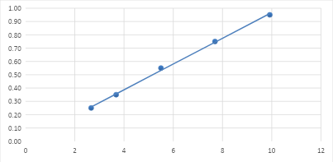

Y

Z
(Рис.1 График зависимости функции Y=aZ)

График 2. Зависимость а от $sinα$
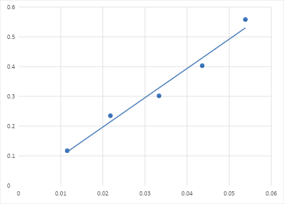

a

sin(a)
(Рис 2. График зависимости ускорения от угла ($a = g(sina - μ)$))

12. Окончательные результаты.
$∆a = 2σ = 0,001614$; $ε_{a} = ∆a / a · 100\% = 1,67\%$, при $a=0,9$; $a = (\underline{a}±Δa)$; $\left|g-g_{табл}\right|=0,33 \frac{м}{с^{2}}$; $ε_{g_{табл}}=\frac{\left|g-g_{табл}\right|}{g_{табл}}∙100\%=3,39 \%$

13. Выводы и анализ результатов работы.

Таким образом, нам удалось исследовать тип движения тележки по наклонной плоскости на равноускоренность, а также определить величину ускорения свободного падения.

На основе графика функции Y=aZ, можно утверждать, что движение тележки действительно является равноускоренным, поскольку с учётом погрешности ускорения, зависимость получилась линейной.

Что касается ускорения свободного падения, то абсолютная погрешность примерно равна абсолютному отклонению относительно табличного значения $g_{табл}$ для Санкт-Петербурга, из чего можно сделать вывод о том, что полученную величину ускорения можно считать достоверной.

